МИНИСТЕРСТВО НАУКИ И ВЫСШЕГО ОБРАЗОВАНИЯ РОССИЙСКОЙ ФЕДЕРАЦИИ
федеральное государственное бюджетное образовательное учреждение высшего образования
«УЛЬЯНОВСКИЙ ГОСУДАРСТВЕННЫЙ ТЕХНИЧЕСКИЙ УНИВЕРСИТЕТ»
Факультет информационных систем и технологий
Кафедра «Измерительно-вычислительные комплексы»

«Системы искусственного интеллекта»
Отчёт по лабораторной работе №4

Выполнил: студент группы ИСТбд-32 Никольский М. С.
Проверил: к.т.н. Шишкин В. В.

Ульяновск, 2026
Лабораторная работа №4
Исследование методов классификации библиотеки Scikit learn
Цель работы: исследовать эффективность линейного классификатора Perceptron и ансамблевого метода VotingClassifier для решения бинарной классификации на медицинском датасете disease, а также провести кластеризацию данных методом KMeans с использованием библиотеки Scikit-learn.

Задание на лабораторную работу:
Имеется набор данных disease (7 медицинских признаков, бинарная метка Y - наличие заболевания). Необходимо с помощью классификаторов Perceptron и VotingClassifier решить задачу предсказания целевого признака, сравнить их эффективность, а затем на том же датасете решить задачу кластеризации средствами KMeans.
План эксперимента:
- Загрузка и предобработка данных (масштабирование признаков).
- Подбор оптимального параметра скорости обучения (eta) для перцептрона.
- Кросс-валидация обоих классификаторов на тренировочном наборе.
- Обучение моделей на полном тренировочном наборе и оценка точности на тестовой выборке (сравнение с sample_submission).
- Визуализация результатов.
- Кластеризация методом KMeans: определение оптимального K методом локтя, анализ полученных кластеров, визуализация PCA.

- Теоретические сведения о классификаторах
Perceptron (перцептрон) – простейшая линейная модель классификации, обучаемая методом стохастического градиентного спуска. На каждой итерации алгоритм предъявляет случайный объект, вычисляет предсказание и корректирует веса на основе ошибки. Ключевые параметры: eta0 (начальная скорость обучения), max_iter (число эпох). Преимущества: быстрая сходимость на линейно разделимых данных, интерпретируемость. Недостатки: чувствительность к масштабу признаков, неспособность разделять нелинейные зависимости, отсутствие вероятностных выходов.

VotingClassifier – ансамблевый метод, объединяющий несколько базовых классификаторов и принимающий решение большинством голосов (hard voting) либо усредняя вероятности (soft voting). В данной работе использовалось жесткое голосование трёх моделей: логистической регрессии, дерева решений и k ближайших соседей. Комбинация разнородных алгоритмов позволяет компенсировать слабости каждого из них, повышая обобщающую способность.
Оба классификатора требуют стандартизации признаков (нулевое среднее, единичная дисперсия) для корректной работы, особенно для линейных моделей и метрических алгоритмов.

- Датасет disease
Размер: обучающая выборка - 1500 строк, тестовая выборка - 340 строк. Признаки: семь медицинских показателей (X1,X2,X3,X4,X5,X6,X7) - все числовые, пропусков нет. Целевая переменная: Y - бинарная метка (0 - здоров, 1 - болен). Задача: на основе семи признаков предсказать наличие заболевания.
Распределение классов в тренировочной выборке:
- Класс 0: ± 84 %
- Класс 1: ± 16 %
Присутствует ярко выраженный дисбаланс. В тестовом файле disease_sample_submission.csv классы распределены примерно поровну. Это необходимо учитывать при интерпретации результатов.

- Классификация - листинг и результаты
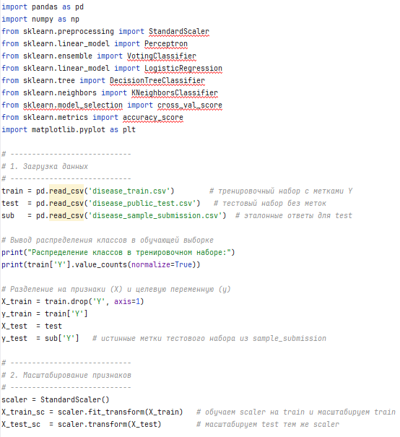

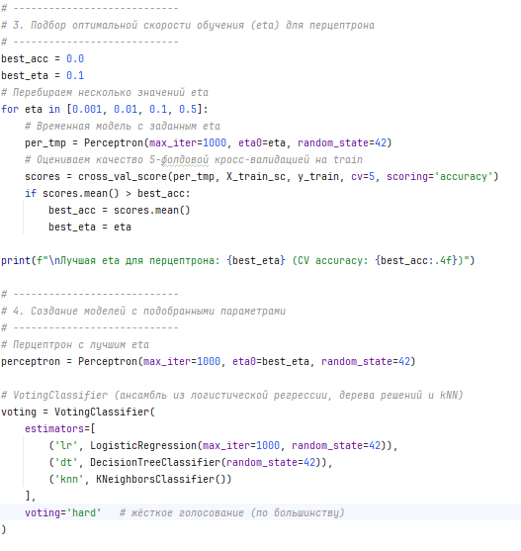
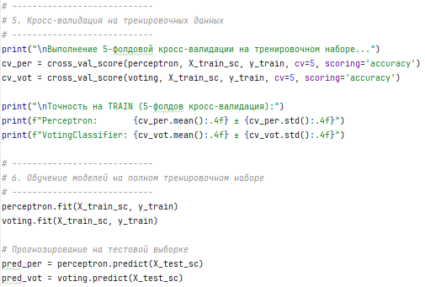
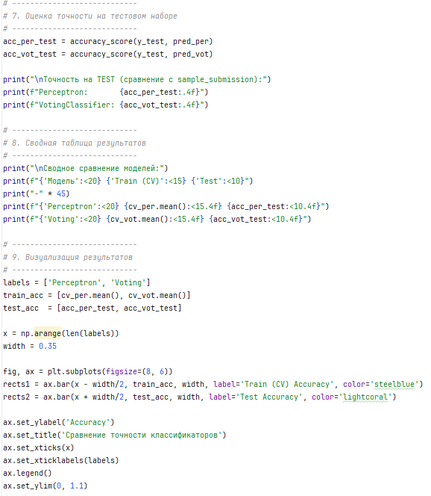
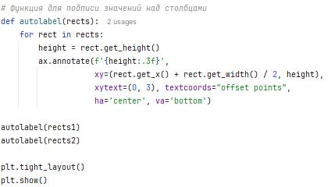
Результаты выполнения программы:
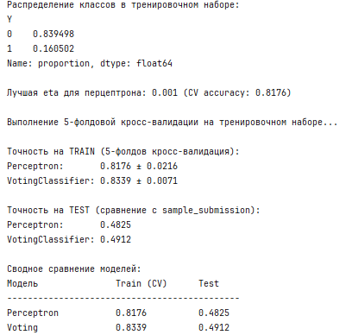
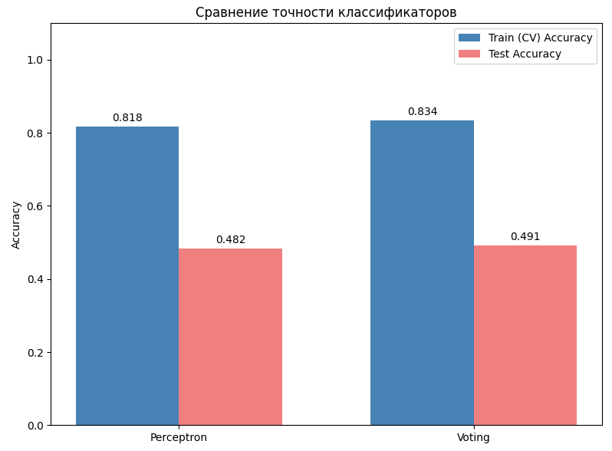

Анализ результатов классификации
Дисбаланс классов - в обучающей выборке примерно 84 % объектов принадлежат классу 0 (здоров), и только 16 % — классу 1 (болен). В то же время тестовые метки (файл sample_submission) имеют практически равномерное распределение классов. Такое различие существенно влияет на оценки.
Кросс валидация на тренировочных данных:
- Perceptron показал среднюю точность 0.8176 (±0.0216).
- VotingClassifier — 0.8339 (±0.0071).
Оба значения находятся чуть ниже доли мажоритарного класса (≈0.84), что указывает на то, что модели в значительной степени ориентируются на дисбаланс, а не на содержательные закономерности.
Тестовая точность - на независимом тестовом наборе обе модели показали результат, близкий к случайному угадыванию (Perceptron - 0.4825, Voting - 0.4912). Это прямое следствие того, что распределение классов в тесте отличается от тренировочного, и модели, обученные на доминировании «здоровых» примеров, не способны корректно предсказывать «больных» в новых условиях.
Вывод - основной причиной низкой тестовой точности является несоответствие распределений классов между тренировочной и тестовой выборками. На кросс-валидации VotingClassifier показал чуть более высокую и стабильную точность по сравнению с Perceptron, но обе модели фактически воспроизводят дисбаланс обучающей выборки, не выявляя устойчивых закономерностей для обобщения на новые данные.

- Кластеризация методом KMeans
Алгоритм KMeans был применен к масштабированию признакам тренировочного набора. Оптимальное число кластеров определено методом локтя - K = 3.

Листинг кода:
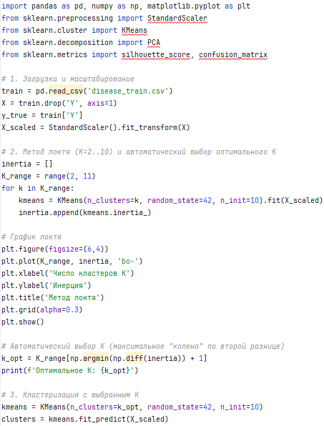
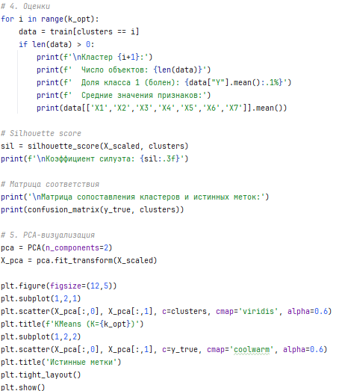
Результаты программы:
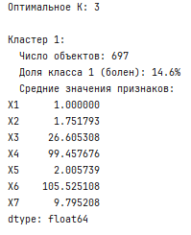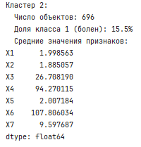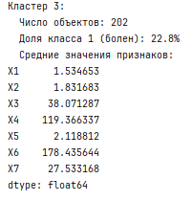
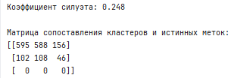
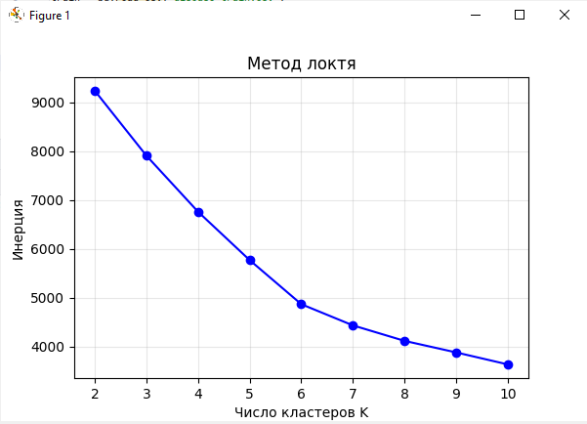
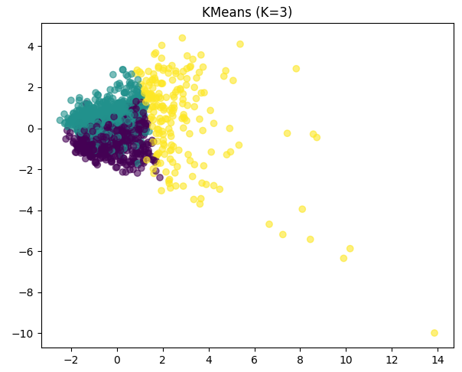
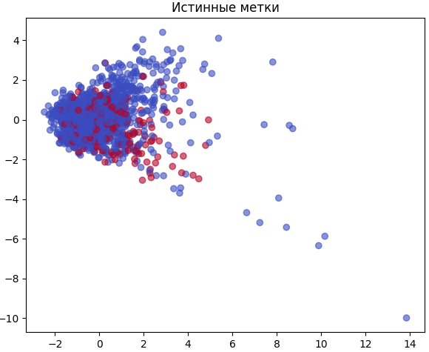

Анализ результатов:
Кластеры 1 и 2 практически не различаются ни по доле больных, ни по средним значениям признаков. Фактически они делят основную массу «легких» пациентов на две примерно равные группы, различие между которыми минимально.
Кластер 3 выделяется более высокими значениями всех числовых признаков и повышенной (хотя всё ещё небольшой) долей больных (22.8% против ~15% в остальных). Это может указывать на группу пациентов с более серьезными отклонениями в показателях, среди которых заболевание встречается чаще.
Вместе с тем ни один кластер не состоит преимущественно из больных – даже в третьем кластере здоровых большинство. Это означает, что исходные семь признаков сами по себе не образуют четко разделимых групп «болен/здоров», и кластеризация выявляет скорее градацию по тяжести состояния, а не по факту наличия болезни.
PCA-визуализация подтверждает значительное перекрытие классов в пространстве двух главных компонент: точки разных истинных меток перемешаны, и кластеры K Means выделяют области плотности, а не классы.

- Заключение
В лабораторной работе на медицинском датасете disease были исследованы классификаторы Perceptron и VotingClassifier, а также проведена кластеризация методом KMeans. Обучающая выборка характеризуется дисбалансом классов (84% – класс 0, 16% – класс 1), тестовая выборка сбалансирована.
На кросс-валидации точность Perceptron составила 0.818, VotingClassifier — 0.834. При оценке на независимом тестовом наборе точность снизилась до 0.483 и 0.491 соответственно, что объясняется несовпадением распределений классов в обучающей и тестовой выборках.
Кластеризация KMeans автоматически определила оптимальное число кластеров K=3; выделенные группы различаются преимущественно величиной медицинских показателей, доля больных в них варьируется от 14.6% до 22.8%, а коэффициент силуэта составил 0.248. Кластеры не в точности воспроизводят истинные метки, однако отражают градации признаков в данных.

